Modelagem do driblador 2021.2

A partir da leitura dos tdps das equipes da divisão A da Robocup dos anos de 2020 e 2019, na tarefa #985, sugiro manter a mesma lógica anterior quanto ao formato do rolete, porém, a fim de economizar espaço, podemos diminuir o diâmetro do mesmo e abaixa-lo. Dessa forma manter os três pontos de contato que, segundo mais de um dos tdps observados, é fator determinante para manter a bola junto ao rolete e aos chutes. Devendo a Bola fazer contato com o piso, com a placa do chute alto e com o rolete ao mesmo tempo, conforme imagem a seguir, representação esquemática do driblador dos chineses da ZJUNlict.
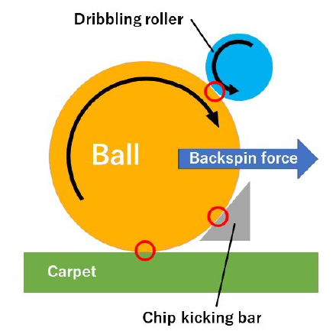
Outro ponto importante em relação ao driblador é a troca dos motores. Uma vez que houve a troca dos motores do conjunto motriz, sugiro a aquisição de motores de mesmo fabricante, a fim de diluir os custos de frete, o modelo seria o FIT0493, também da DFRobot. Seu uso seria interessante pois possui encoder, o que permitiria testes em diferentes velocidades com maior precisao, apesar da atual impossibilidade de realizar essas leituras em condições de jogo, e seu torque e velocidades compatíveis com o rolete em operação, não sendo necessário a redução de velocidade, apenas a transmissão será suficiente. Para a transmissão, seria utilizada engrenagens idênticas as do conjunto motriz, com 36 dentes, usinadas, se possível, na IMBEL e uma engrenagem comercial com 10 dentes ligada ao eixo do rolete.

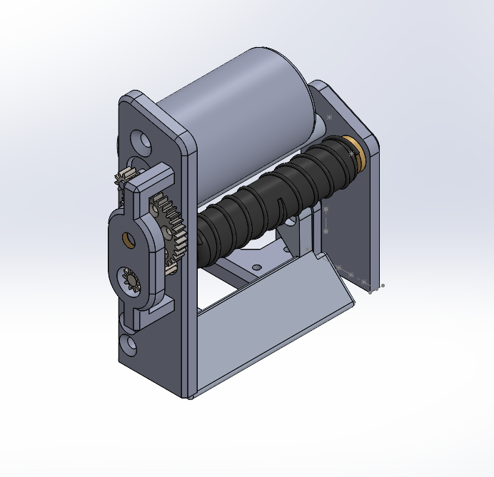
Outro ponto a ser analisado e testado é a dureza da borracha ou silicone a ser utilizado, bem como a forma de moldar. Para isso, no futuro, gostaria de comprar em menores quantidades borrachas de diferentes tipos e testa-las no rolete.

Fontes
http://redmine.roboime.com.br/issues/965
KIKS Extended Team Description for RoboCup 2020
ZJUNlict Extended Team Description Paper for RoboCup 2019

